Sprites del nivel 1
Vista elevada y movimiento de Perry
Perry Operación Medellín · Momento II
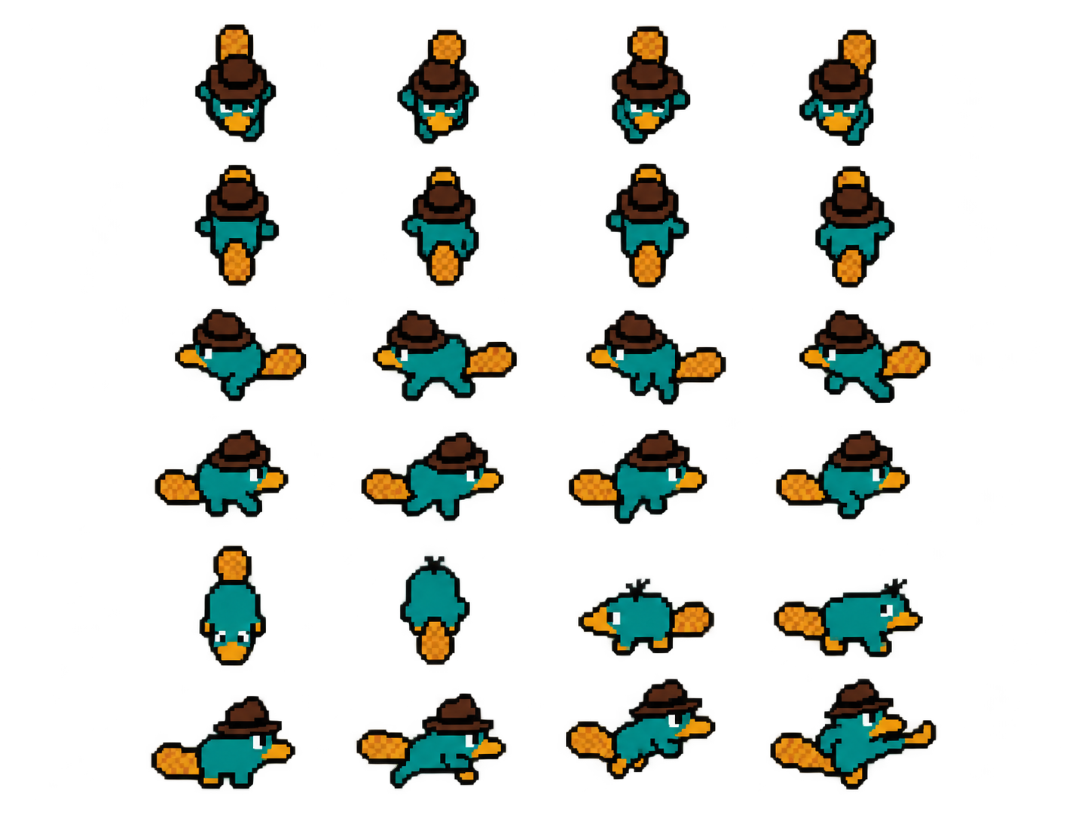
Recursos visuales generados con IA.

